Bài Báo Cáo
TẠO GIAO DIỆN ĐƠN GIẢN
Họ và Tên: Châu Gia Kiệt - MSSV: 2274802010449
Phần 1. Giao Diện
- Giao diện ở Tab 1
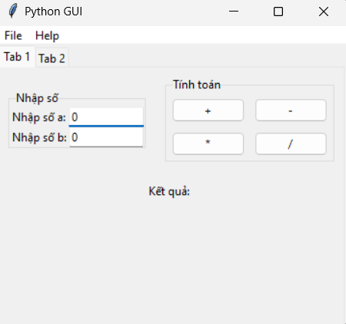
- Giao diện Tab 2
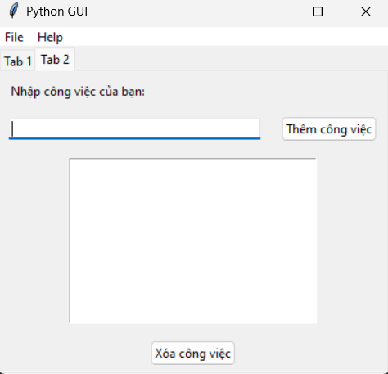
- Giao diện trong nút File
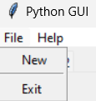
- Giao diện trong nút Help
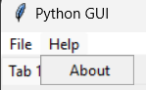

Phần 2. Chức Năng
- Chức năng trong Menu File:
  - Khi ấn New trong menu File sẽ tạo ra một tab khác
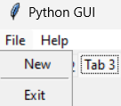
  - Khi ấn Exit trong menu File sẽ xuất hiện hộp thoại “Bạn sẽ rời khỏi chương trình”. Yêu cầu nhấn “Yes/No/Cancel”
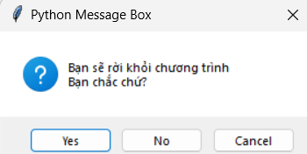
- Chức năng trong Tab 1: Khi đã nhập số vào frame Nhập số bên trái, sau đó chọn phép tính mong muốn. Khi nhấn vào phép tính thì
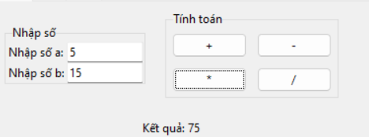
- Chức năng trong Tab 2:
  - Giao diện trong tab này là ghi lại những việc cần làm, chỉ cần nhập việc muốn làm vào ô và nhấn “Thêm công việc” thì những gì đã nhập sẽ xuất hiện ở dưới
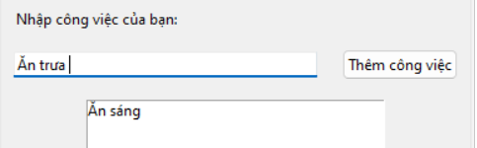
  - Ngoài ra có thể xóa những gì chúng ta đã nhập vào, cần nháy chọn những gì sẽ xóa. Nếu chưa nháy chọn hộp thoại sẽ cảnh báo
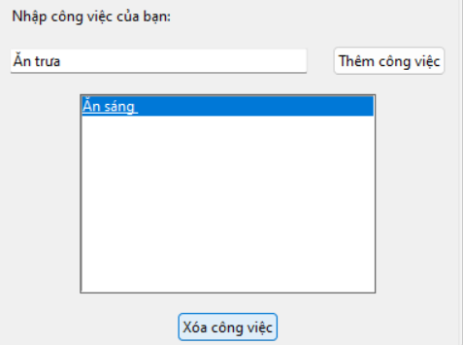
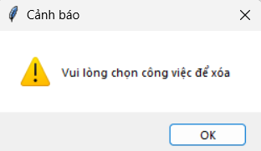
Phần 3. Mã Chương Trình
Link GitHub: https://github.com/dustin314/Python_Programming/tree/main/Projects/BaiTap1
